PETUNJUK PENGGUNAAN
SISTEM INFORMASI ADMINISTRASI DESA ( SIAD )


- Klik 2x icon SIAD di desktop

- Kemudian Muncul Form Untuk Login, Masukkan user dan password yang telah anda buat, untuk user dan password standartnya user= admin dan password= admin
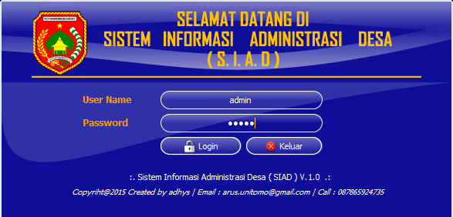

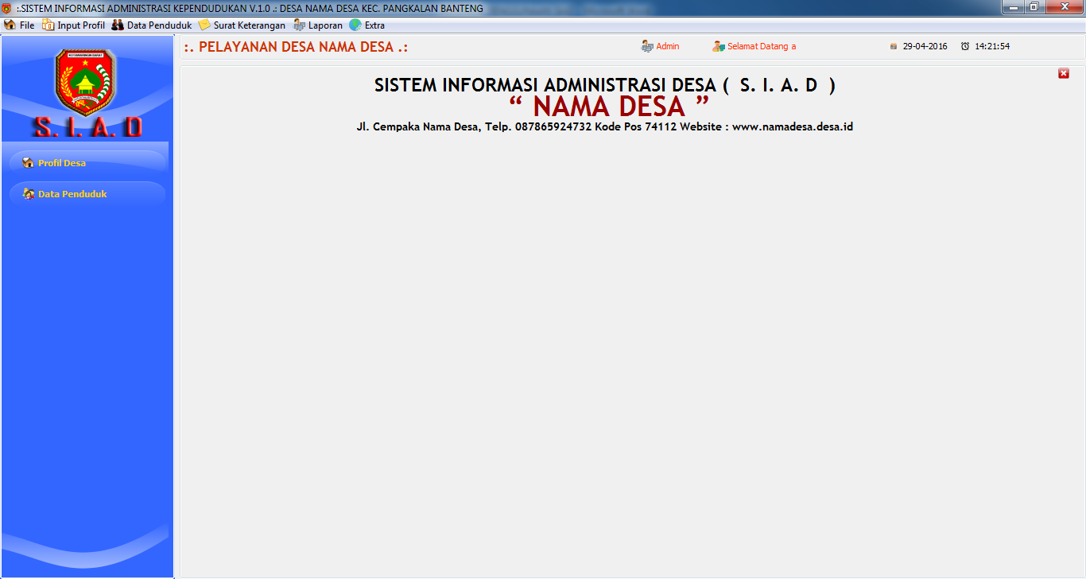
- Jika user dan password benar, maka akan muncul tampilan aplikasi seperti di bawah ini.

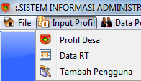
- Kemudian yang pertama kali kita isi adalah profil Desa, melalui menu “ Input Profil “ yang terdapat di menu atas aplikasi atau menu input profil desa di samping kiri aplikasi.
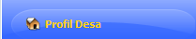
Atau

- Klik 1x Profil Desa, Maka akan muncul Form Seperti Gambar di bawah ini.
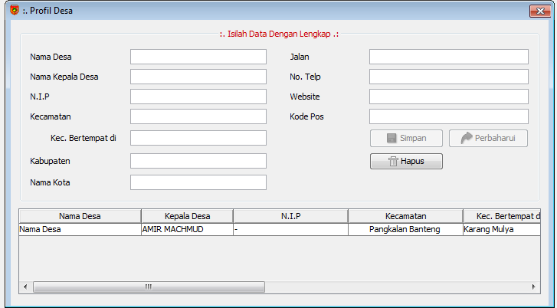

Klik Data Desa di dalam table, kemudian Form diatas akan terisi, barulah dig anti sesuai nama desa setempat. Kemudian Setelah selesai mengisi Klik Tombol “ Perbaharui ”

Untuk melihat hasil perbaharuan profil desa, maka harus keluar aplikasi dengan cara : File – Klik Keluar. Kemudian muncul form Login dan masuk kembali setelah mengisi user dan password yang benar.
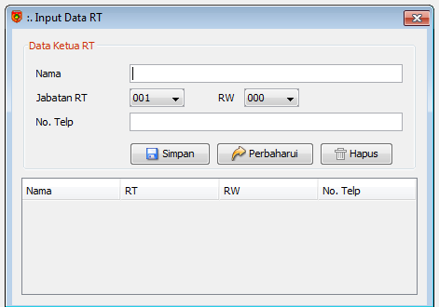
- Setelah Mengisi Profil Desa, Kemudian Pengisian “ Data RT “ yang terdapat pada menu input data diatas , dibawah profil desa. Dan kemudian akan muncul seperti Gambar di bawah ini.
Isilah Form RT dengan lengkap, isi nama, Jabatan RT dan jika RW tidak terdapat di suatu desa maka isilah RW dengan memilih tanda “ – “ di paling bawah pilihan.
Jika No.telp Tidak ada maka boleh diisi dengan tan “ – “
Kemudian klik Tombol “ Simpan “

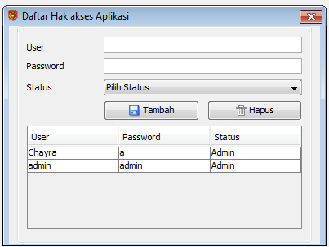
- Untuk Menambah User dan Password Untuk Login aplikasi , Masuk ke menu : Input Profil – pilih Tambah Pengguna . Maka akan muncul gambar seperti di bawah ini.
Isilah User dan Password yang ingin di gunakan untuk Login Aplikasi, Kemudian Pada Pilihan Status, Boleh diisi Admin atau User.
Admin Dapat Melakukan Input , edit dan hapus data
User Tidak Dapat Melakukan Hapus Data

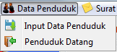
- Setelah langkah – langkah awal diatas selesai di isi , maka untuk selanjutnya Input Data Penduduk. Bisa melalui menu Data Penduduk di samping kanan atau melalui menu Bar diatas Klik Data Penduduk – Input Data Penduduk.
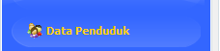
atau

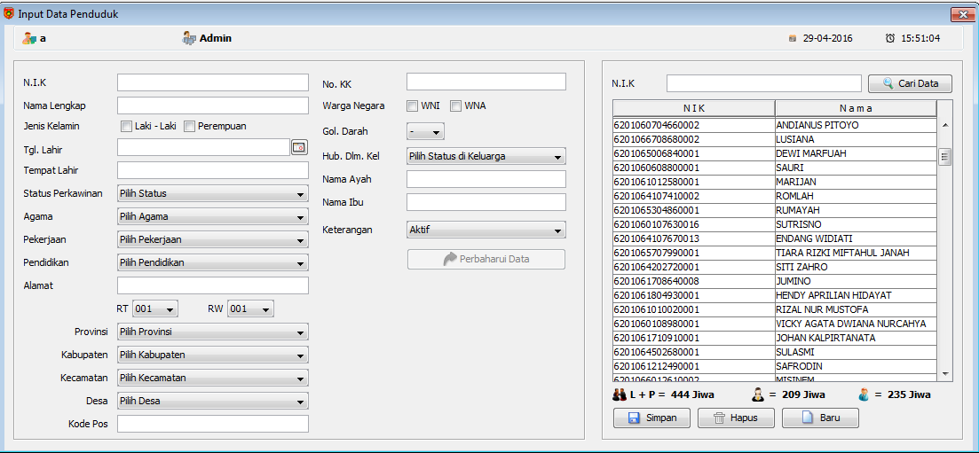
- Akan Muncul seperti gambar di bawah ini, Isikan form penduduk di bawah ini kemudian klik “Simpan” maka data akan muncul di table di samping.

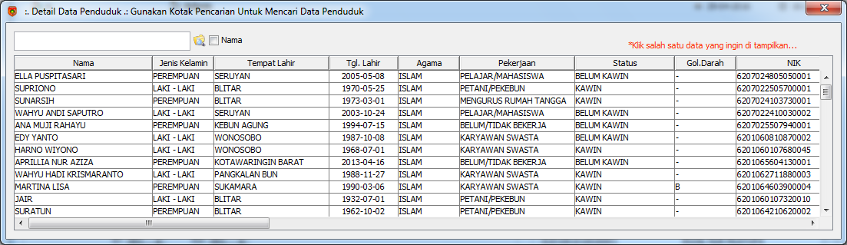
- Jika ingin melengkapi data yang sudah di simpan, maka kita bisa mencari data tersebut melalui tombol “Cari Data” yang di tujukan pada angka 1.
- Setalah tombol cari data di klik maka akan muncul table data penduduk. Masukkan NIK yang ingin di cari atau jika ingin mencari berdasarkan nama maka “Centang nama “ kemudian ketik namayang ingin di cari, setelah itu klik data yang ingin di Ubah dan akan masuk ke form penduduk diatas.
- Setelah Selesai di Ubah maka Klik Tombol “ Perbaharui data ”

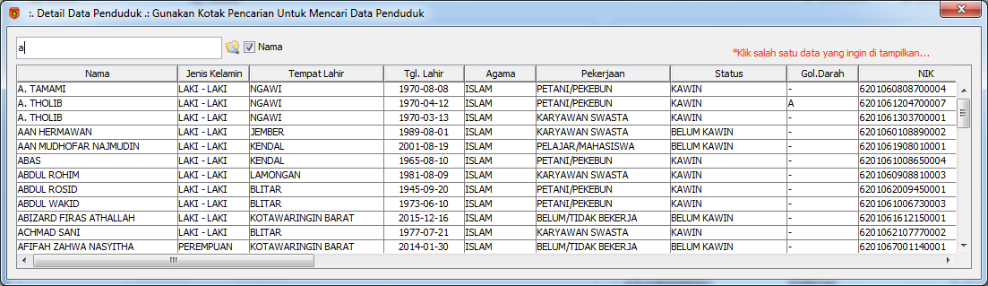

Tampilan Untuk Cari Data Penduduk
Ket :
- Jika Box Nama tidak tercentang maka pencarian akan dilakukan berdasarkan NIK
- Jika Box Nama Tercentang, maka pencarian data akan berdasarkan nama penduduk.
- Pada Form Input data penduduk terdapat juga jumlah penduduk laki – laki dan perempuan , kemudian akan tampil juga jumlah data penduduk keseluruhan.

- Kemudian Form Jika Penduduk Datang, Menu ini tersedia di menu bar “ Data penduduk”

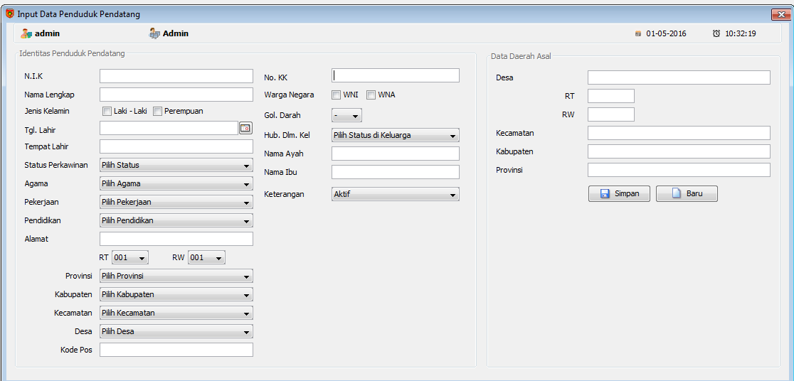
Berikut Tampilan Form Input Data Penduduk Pendatang Baru.

Ket :
- Pada Form sebelah kiri, yaitu pengisian identitas penduduk di desa tujuan.
- Kemudian Pada form sebelah kanan, yaitu alamat asal penduduk.
- Setelah semua form terisi dengan lengkap, klik tombol “Simpan” , maka data penduduk akan tersimpan , kemudian secara otomatis penduduk akan di tambahkan ke database penduduk.

- Selanjutnya Untuk pembuatan surat menyurat, kita bisa masuk melalui menu bar “Surat Keterangan” , perlu di ketahui format surat disini sudah mengacu pada format yang di gunakan di beberapa desa, dan 99% memiliki kesamaan format.
Daftar Surat yang ada pada aplikasi V.1 ini masih terbatas yaitu :
- Surat Keterangan Permohonan KTP
- Surat Keterangan Permohonan KK
- Surat Keterangan Domisili
- Surat Keterangan Usaha
- Surat Keterangan Pembuatan Akte Kelahiran
- Surat Permohonan SKCK
- Surat Keterangan Kematian
- Surat Keterangan KTP dalam Proses
- Surat Keterangan Izin Keramaian
- Surat Keterangan Pindah Penduduk
Untuk Jenis – Jenis surat lainnya akan di Upgrade pada Versi 2, yang Insha Allah Akan Launching pada awal 2017.
Penting..! : Jika penduduk belum terdaftar atau belum di inputkan di aplikasi, maka penduduk tersebut tidak bisa membuat surat apapun.
Kemudian Untuk Cara penggunakaan Pelayanan surat – menyurat akan kami jelaskan seperti di bahawah ini :

- Surat Keterangan Permohonan KTP
Form pembuatan surat permohonan KTP seperti gambar di samping.
- Ambil data penduduk dari database penduduk dengan tombol “ Tampilkan “ maka akan tampil seperti form pencarian penduduk pada menu data penduduk.
- Setelah data penduduk ketemu, langsung klik dan data akan mengisi otomatis ke form surat.
- Kemudian isi, kelengkapan no surat.
- Nomor surat sudah urut secara otomatis oleh aplikasi.
- Selanjutnya Klik tombol “ Cetak”
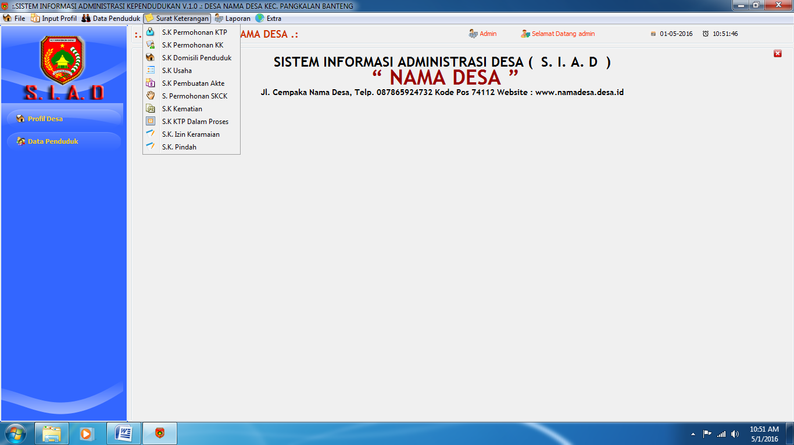
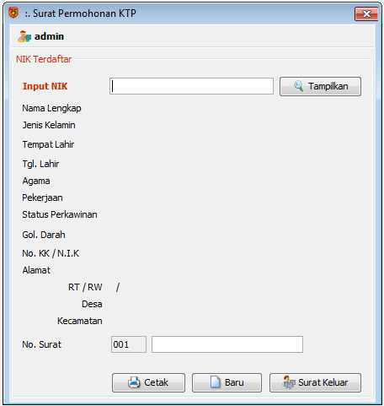

Untuk hasil print surat ada pada lampiran terakhir manual book ini.

- Surat Keterangan Permohonan KK
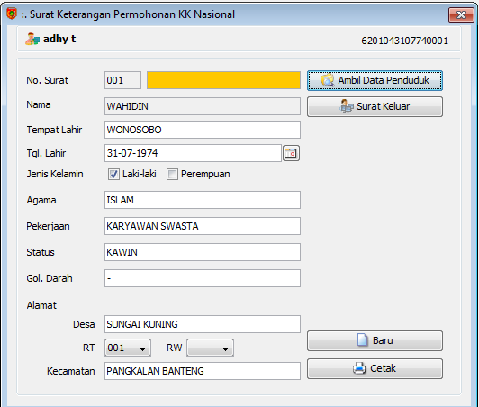

Form pembuatan surat permohonan Kartu Keluarga.
- Menampilkan data penduduk melalui tombol “Ambil Data Penduduk “ kemudian cari penduduk berdasarkan NIK atau berdasarkan Nama penduduk.
- Klik data penduduk, kemudian akan muncul secara otomatis pada form.
- Isilah kode surat yang berwarna orange
- Klik “Cetak”

Untuk Pencarian data penduduk yang tampil akan sama dengan pencarian data pada surat – surat lainnya atau bisa di lihat seperti pada form Data Penduduk.

- Surat Keterangan Domisili
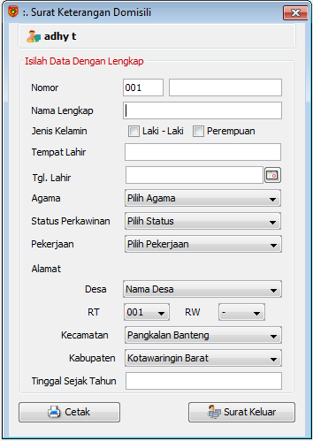

Form pembuatan Surat Keterangan Domisili.
- Pada surat ini, semua identitas penduduk harus diisi dengan lengkap.
- Untuk Bagian alamat nama desa, kecamatan, kabupaten
Akan terisi secara otomatis.
- Setelah diisi dengan lengkap maka klik tombol “ Cetak “

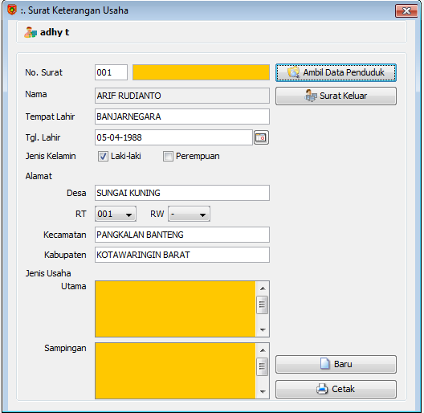
- Surat Keterangan Usaha

Form pembuatan Surat Keterangan Usaha.
- Cari data penduduk melalui tombol “Ambil data Penduduk”
- Isilah keterangan no surat
- Isilah Jenis Usaha Utama dan Sampingan.
- Jika Usaha sampingan tidak ada, maka bisa diisi dengan tanda ( - ).
- Setelah semua terisi dengan lengkap, Klik tombol “Cetak”

- Warna Orange pada text Field menandakan hal yang wajib diisi atau data tidak boleh kosong. Jika tidak ada maka isilah dengan tanda strip atau ( - )

- Surat Keterangan Pembuatan Akte Kelahiran
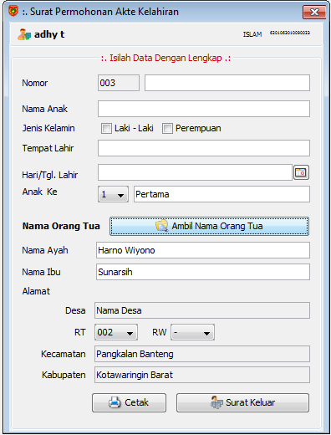

Form pembuatan Surat Keterangan Pembuatan akte kelahiran
- Pengisian Identitas anak, diisi secara manual, begitu juga dengan kode surat di samping no urut surat.
- Untuk data orang tua, yaitu cukup dengan mencari nama ayah maka nama ibu akan muncul secara otomatis. Data yang di ambil sesuai dengan KK yang telah terdaftar did abase aplikasi.
- Untuk Pencarian nama orang tua, sama dengan pencarian pada surat – surat yang lainnya.
- Jika data sudah terisi dengan lengkap maka Klik tombol “ Cetak”

Data anak akan masuk secara otomatis menambah anggota keluarga di dalam aplikasi, untuk nik anak akan muncul berupa kode. Mintalah penduduk yang bersangkutan melapor ke Desa ketika nama anak sudah di daftarkan ke Disduk dan KK baru dengan penambahan anak . maka di aplikasi hanya update nik saja.

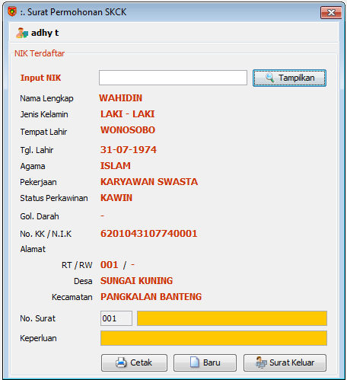
- Surat Permohonan SKCK

Form Pembuatan SKCK
- Pada form ini sama dengan yang lainnya, untuk data penduduk bisa di ambil dari tombol “Tampilkan”
- Isilah manual kode surat dan Untuk Keperluan
- Setelah terisi dengan lengkap Klik “CETAK”

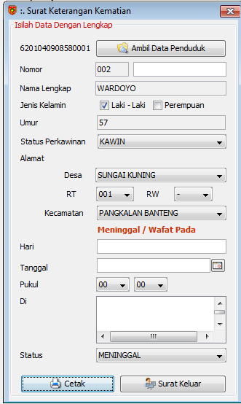
- Surat Keterangan Kematian
Form Surat Keterangan kematian
- Ambil data penduduk melalui Tombol “Ambil data penduduk”

- Isi Kode surat di samping no surat
- Kemudian isi data Meninggal/wafat pada
- Setelah terisi dengan lengkap klik tombol “Cetak”
- Data penduduk akan terupdate secara otomatis.
- Jika yang meninggal berstatus kepala keluarga, maka Operator harus Update anggota keluarga lainnya sebagai Kepala Keluarga yang Baru.
- Untuk Cara Update, silahkan lihat pada Langkah – langkah pengisian data penduduk.

- Surat Keterangan KTP dalam Proses
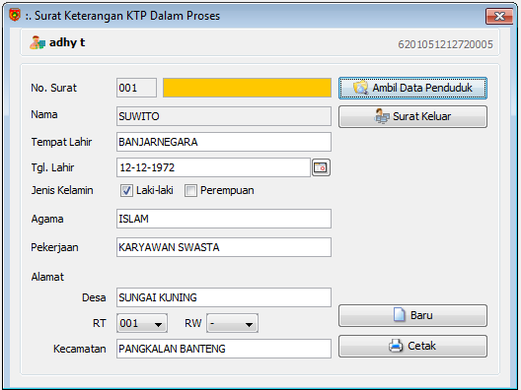

Form Surat keterangan KTP dalam proses
- Ambil data seperti pada form – form sebelumnya, kemudian klik data penduduk
- Setelah data terisi di textfield
- Isi kode surat di samping no urut surat
- Klik tombol “Cetak”

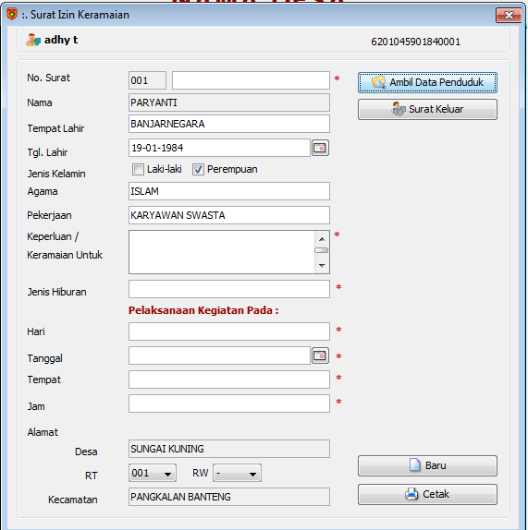
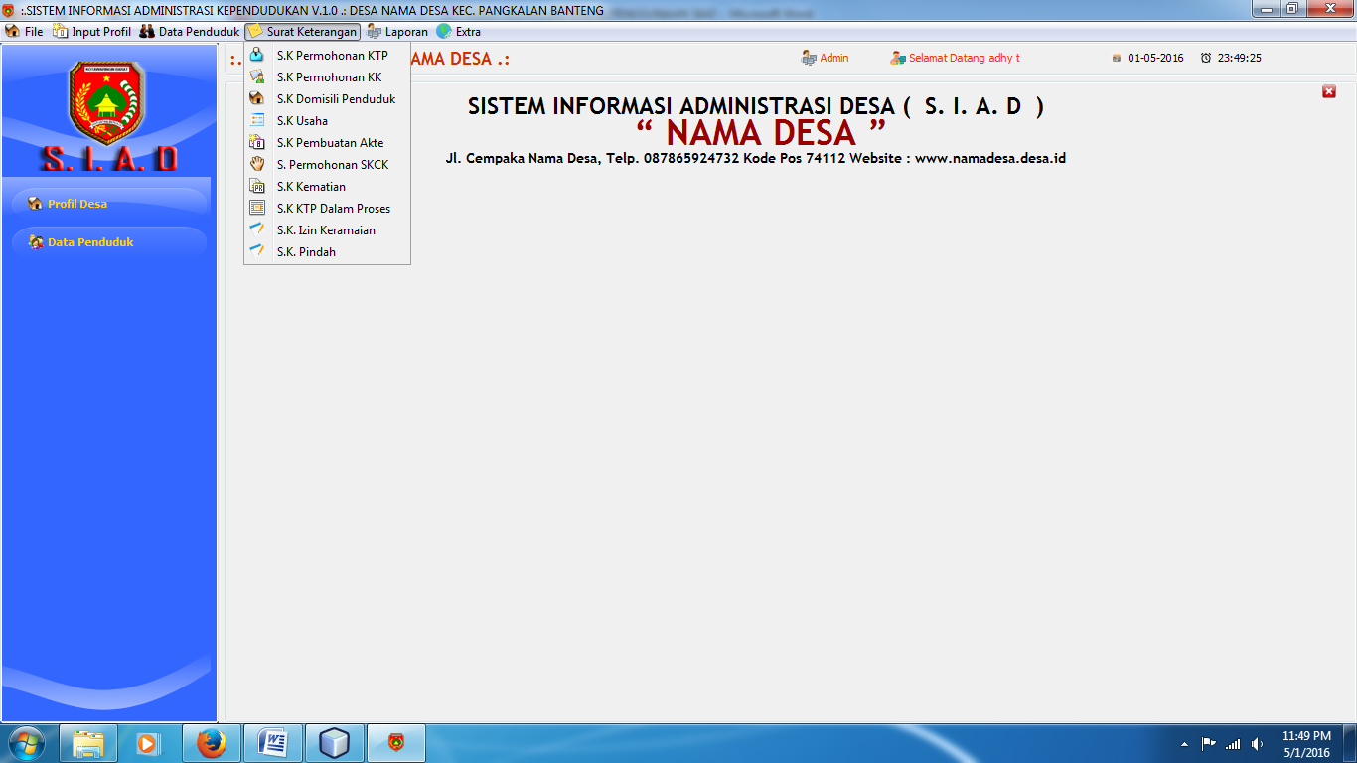
- Surat Keterangan Izin Keramaian
Form Surat Keterangan Keramaian
- Klik tombol ambil data penduduk kemudian pilihlah data penduduk
- Isilah kode surat di samping no urut surat, isi kotak keperluan, jenis hiburan dan Pelaksanaan kegiatan diisi manual.
- Jika kosong diisi dengn tanda strip ( - )
- Jika sudah terisi dengan lengkap maka klik “ Cetak ”

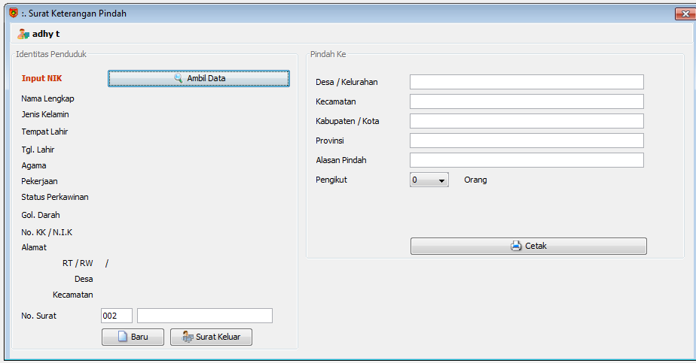
- Surat Keterangan Pindah Penduduk

Form Keterangan Pindah Penduduk
- Ambil Data Penduduk melalui tombol “Ambil Data”
- Setelah data penduduk di klik maka identitas akan terisi otomatis
- Isilah kode surat di samping no urut surat
- Isi data Pindah ke alamat yang di Tuju
- Jika di dalam KK hanya 1 orang maka langsung klik “Cetak”
- Jika terdapat Pengikut misalnya pengikut 1 orang maka akan muncul tombol ambil data. Kemudian klik “ENTER” agar anggota keluar otomatis dan klik data yg di pilih
- Setelah selesai terisi semua maka klik “Cetak”

- Data Penduduk akan terupdate secara otomatis di database penduduk, tanpa harus di keluarkan manual.

- Laporan
Pada menu laporan ini terdapat beberapa pilihan yaitu :
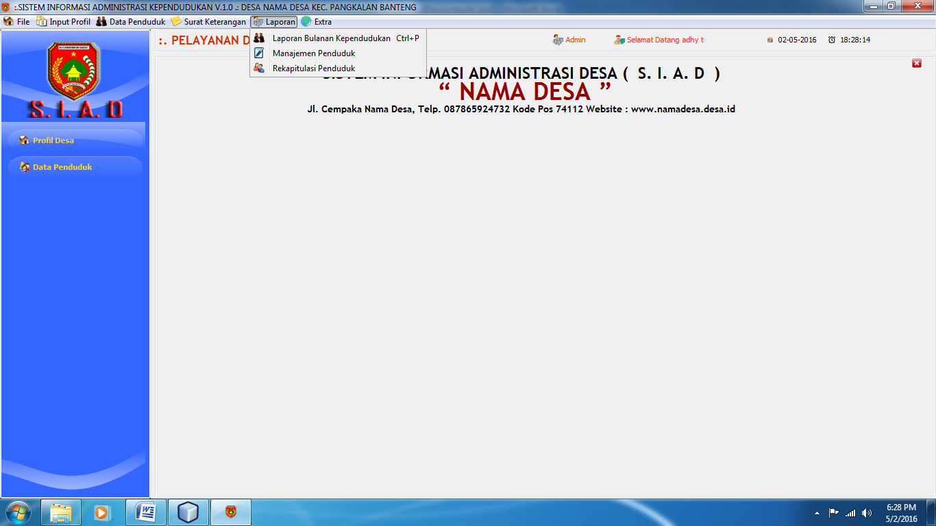

- Laporan Bulanan Kependudukan
- Manajemen Penduduk
- Rekapitulasi Penduduk

- Laporan Bulanan Kependudukan
Untuk memilih tanggal Klik tombol kecil yang di tanda panah, kemudian akan muncul

Setelah memilih tanggal periode, kemudian Klik “ Cetak “

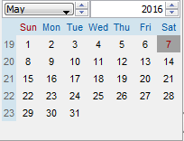
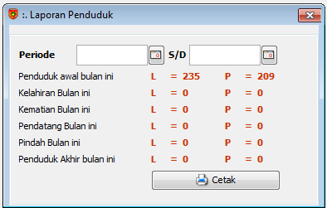

- Manajemen Penduduk
Klik Menu Manajemen penduduk maka akan muncul seperti gambar di bawah ini

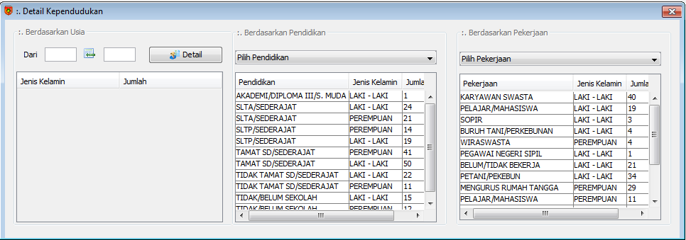

Pada menu manajemen penduduk terdapat 3 pilihan seleksi data yaitu :
- Penduduk Berdasarkan Usia : Masukkan angka minimal dan maksimal pada box, kemudian klik “ Detail ”
- Berdasarkan Pendidikan : Klik dan pilih pendidikan yang ingin dilihat, maka akan muncul penduduk berdasarkan tingkat pendidikan , baik laki – laki dan perempuan
- Berdasarkan Pendidikan : Klik dan pilih pekerjaan yang ingin di tampilkan, maka akan muncul data penduduk berdasarkan pekerjaan baik laki – laki maupun perempuan.

- Rekapitulasi Penduduk
Klik menu Rekapitulasi penduduk, Kemudian akan muncul seperti gambar di bawah ini :

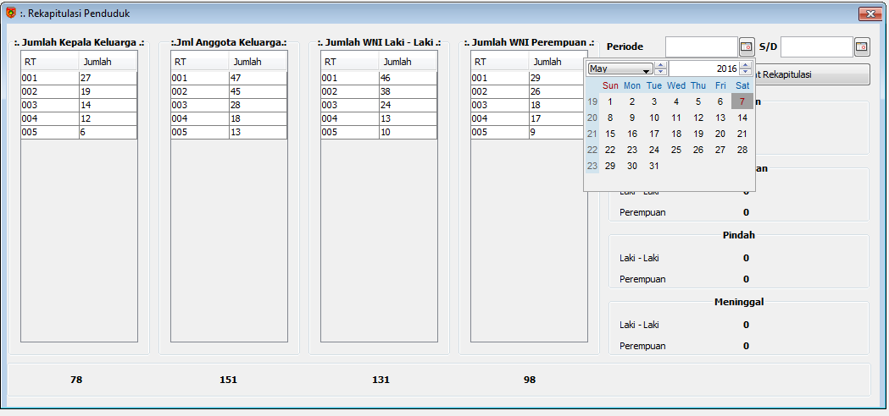

Untuk menampilkan rekapitulasi penduduk, pilih terlebih dahulu box tanggal periode yang di tunjukkan oleh tanda panah. Kemudian akan muncul tanggal, bulan dan tahun. Setelah range tanggal sudah dipilih kemudian klik tombol “Lihat Rekapitulasi”
Maka akan di tampilkan hasil rekapitulasi penduduk secara detail, yaitu per RT, jumlah KK per RT , penambahan penduduk dating, kelahiran, kematian dan perpindahan penduduk sesuai dengan tanggal yang dipilih.

